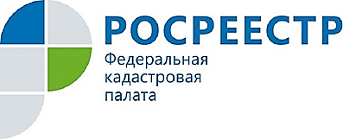
Горячая линия в Кадастровой палате по Курской области

Уважаемые заявители, 22мая 2018 года в Кадастровой палате по Курской области состоится«горячая линия» по вопросам ведения Единого государственного реестра недвижимости (ЕГРН). На ваши вопросы ответят специалисты отдела обеспечения ведения ЕГРН.
Звонки от заявителей будут приниматься по телефону (4712) 57-39-71 с10.00 до 12.00.
24мая 2018 года состоится горячая линия по вопросам ведения Единого государственного реестра недвижимости для кадастровых инженеров. На вопросы профессиональных участников рынка кадастровых работ ответят начальник отдела обработки документов и обеспечения учетных действий №1 Павлова Наталья Николаевна и начальник отдела обработки документов и обеспечения учетных действий №2 Сараева Татьяна Ивановна.
Звонки от кадастровых инженеров будут приниматься по телефону (4712) 57-39-71 с14.00 до 16.00.
Обращаем внимание, по вопросам получения услуг Росреестра в электронном виде, вопросам организационного и справочного характера Вы можете обратиться к дежурному консультанту, независимо от времени проведения «горячей линии», позвонив по номеру: (4712) 57-39-71 ежедневно (кроме субботы и воскресенья) с 09.00 до 18.00 с понедельника по четверг и с 09.00 до 17.00 в пятницу.

